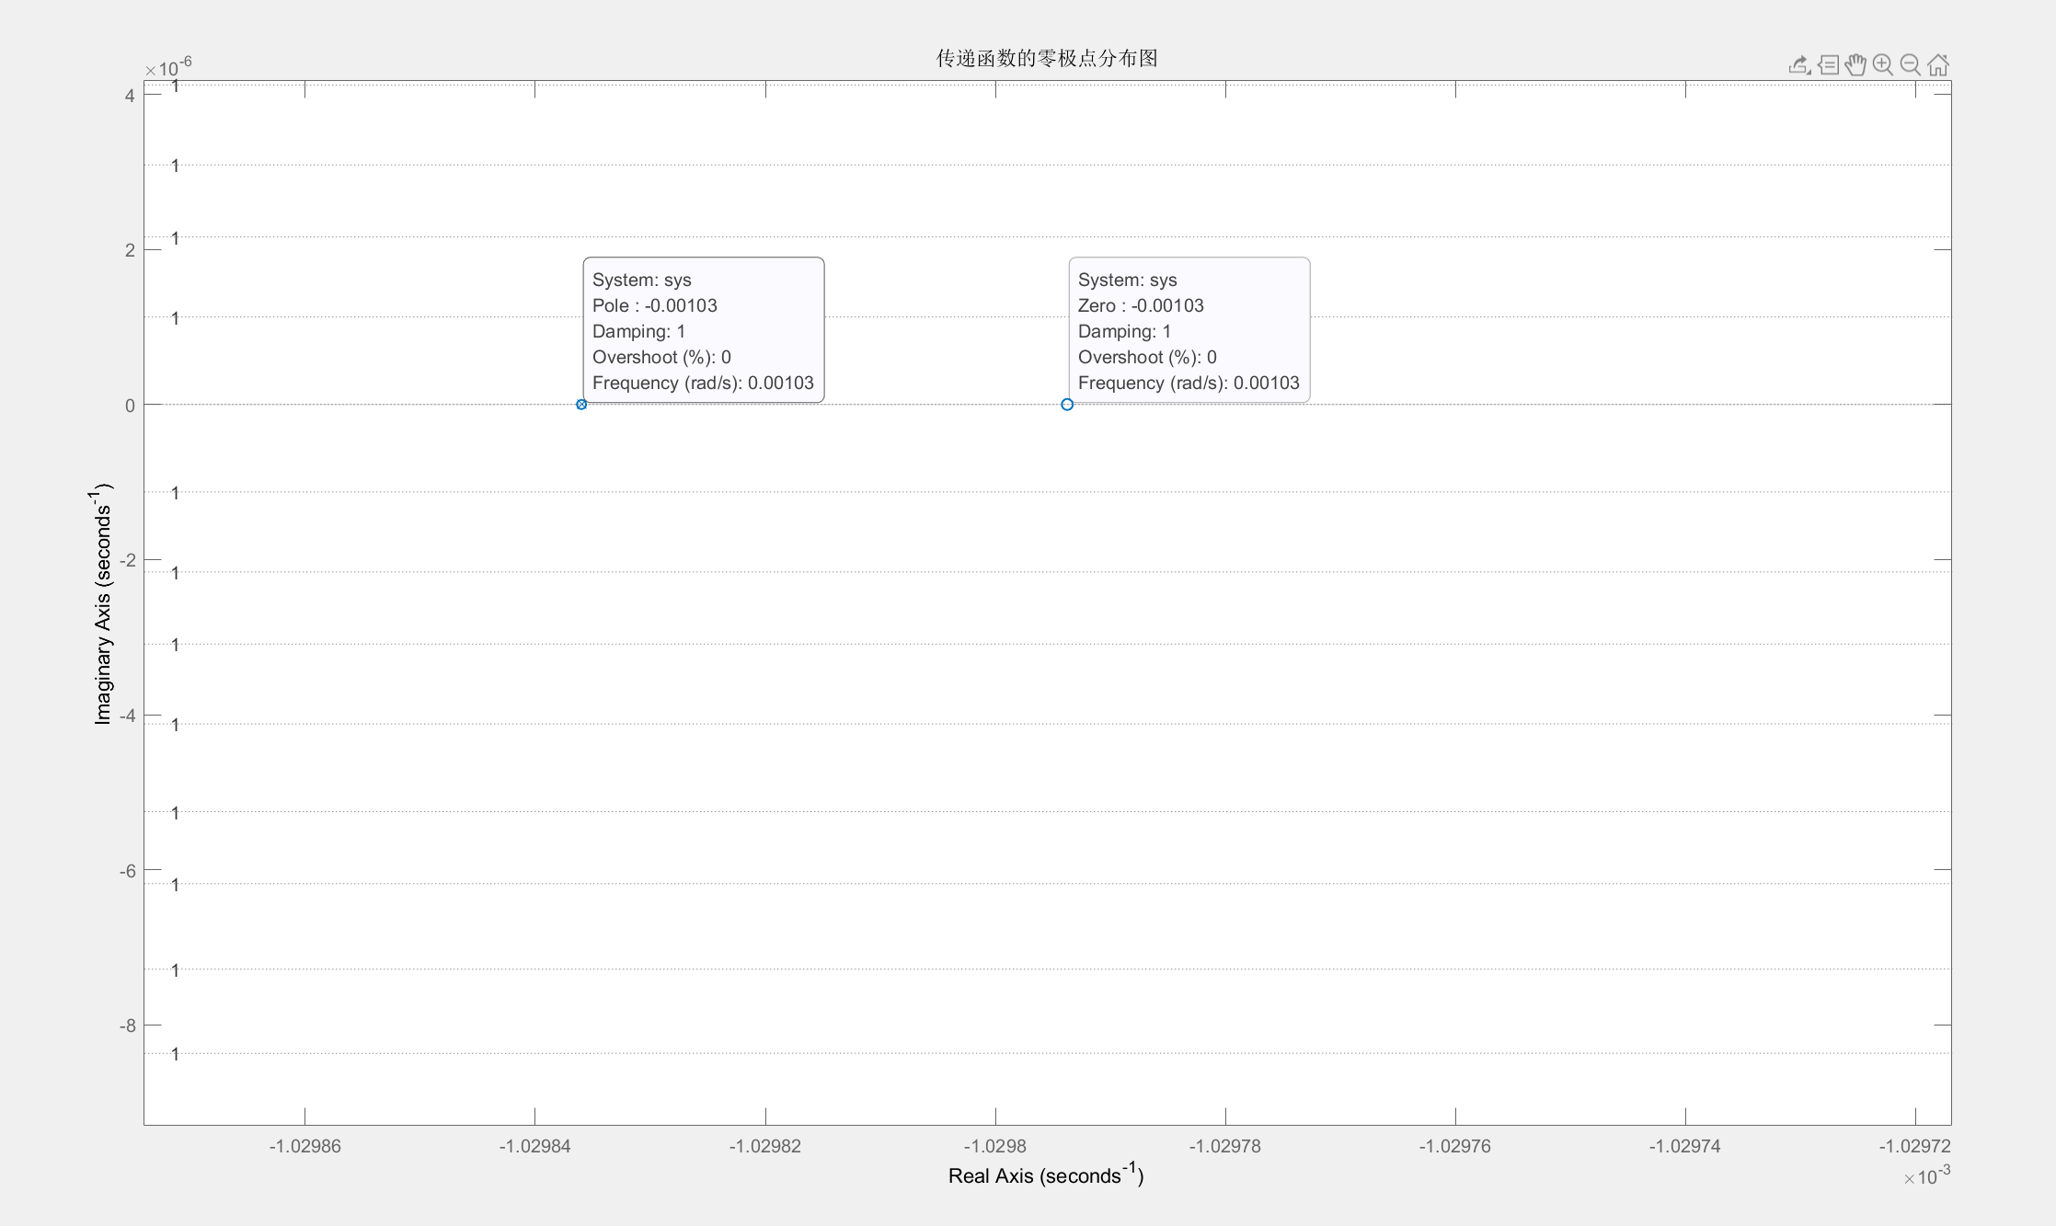

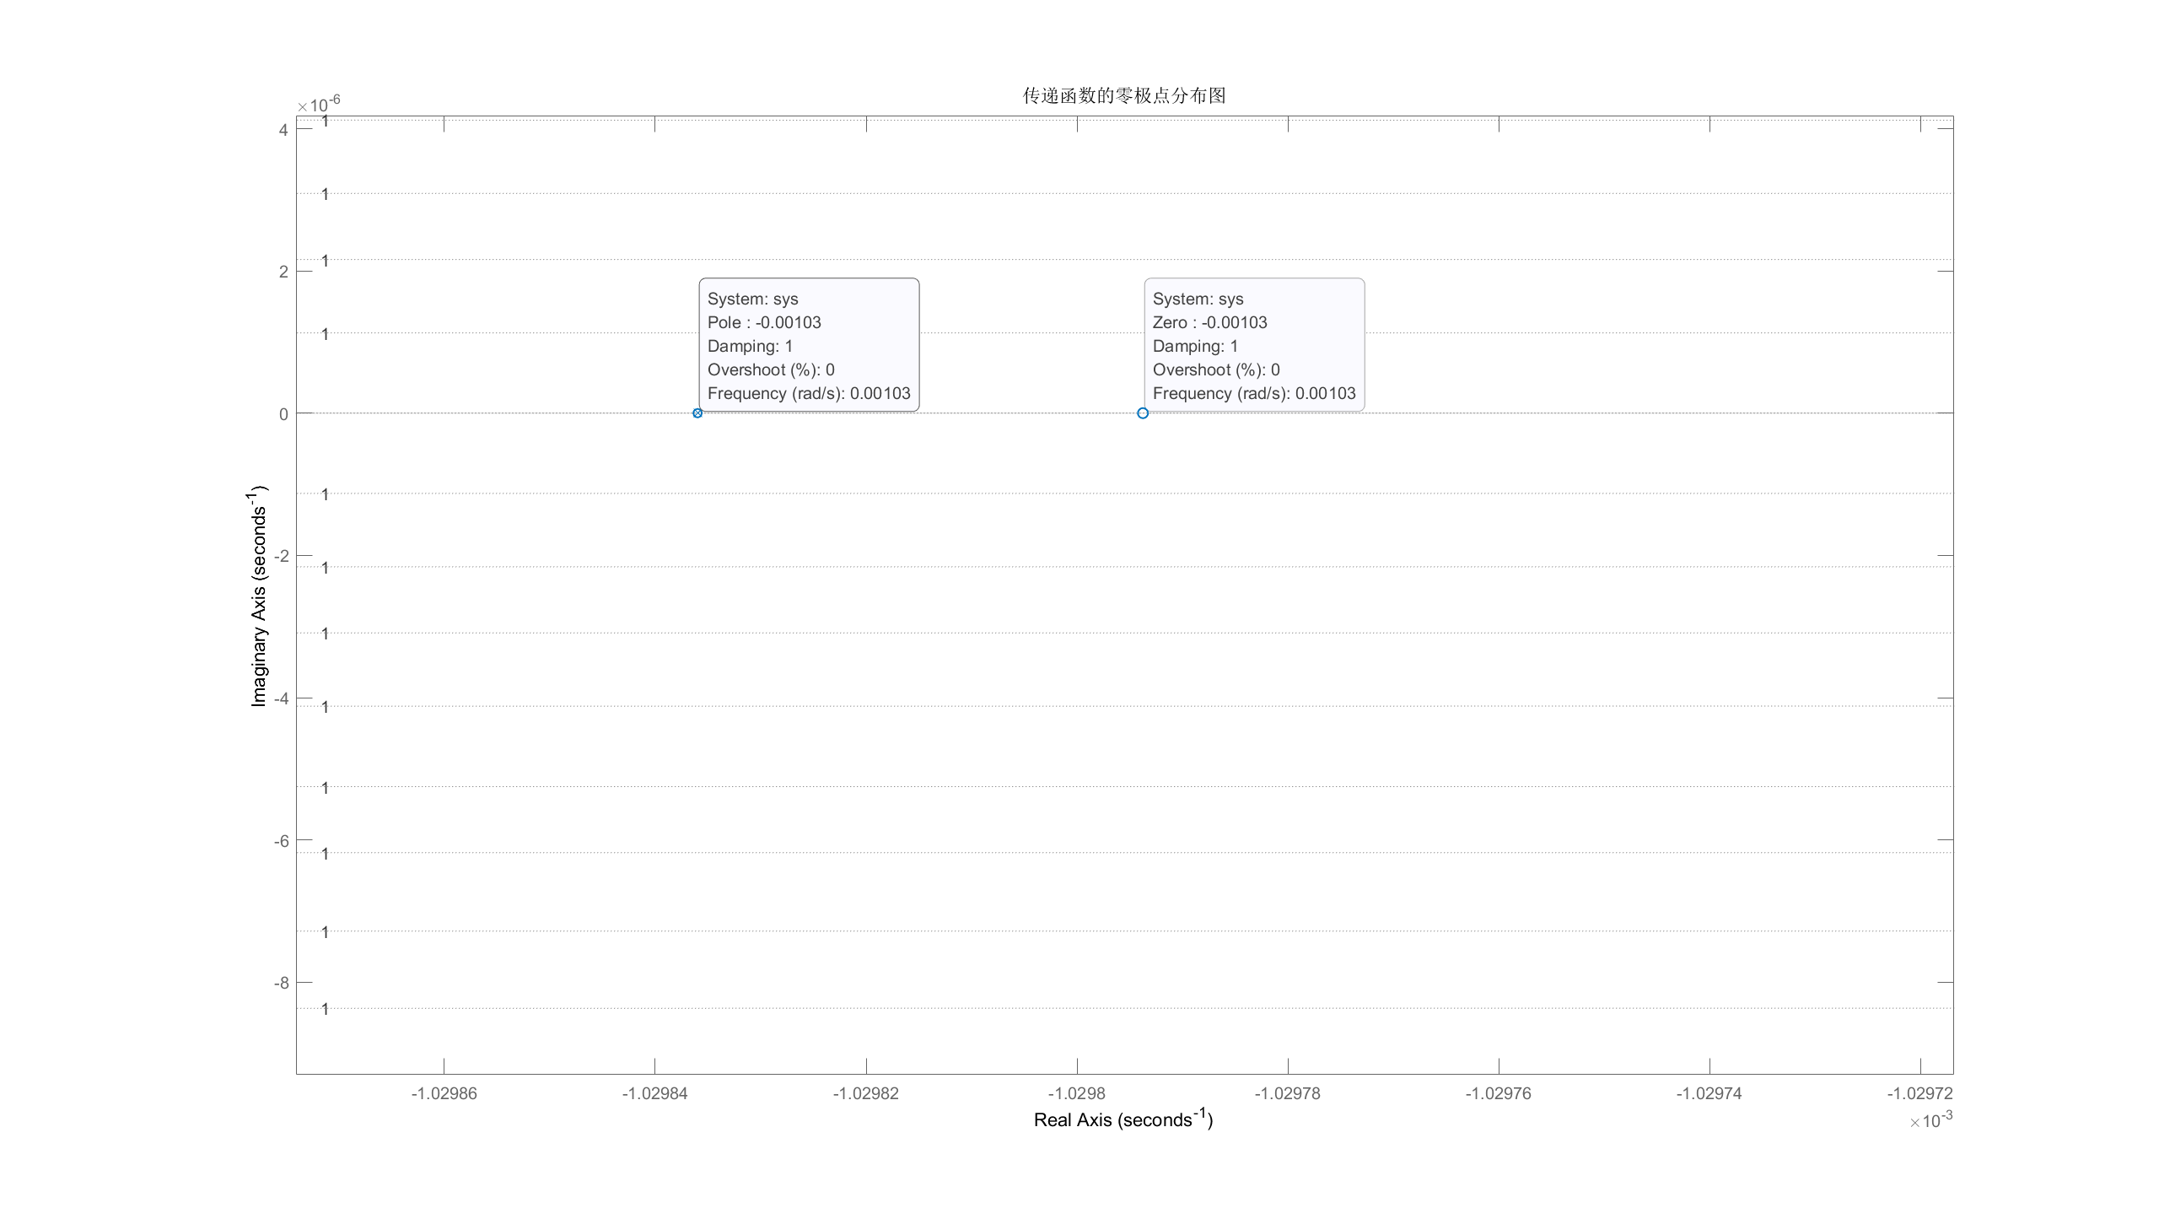
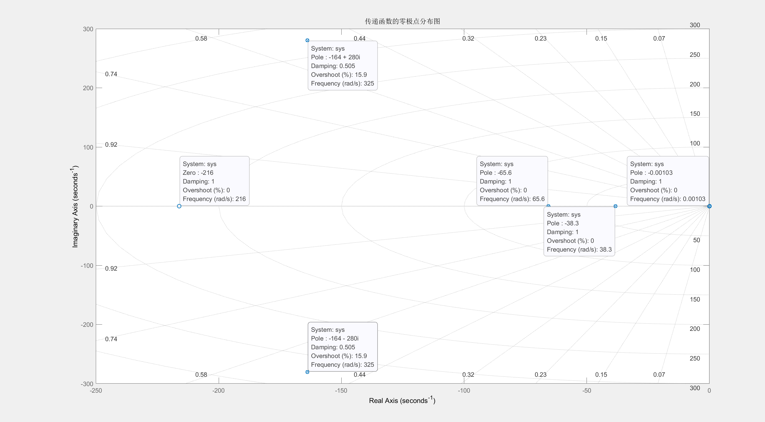

分母4阶和分子1阶，模型辨识
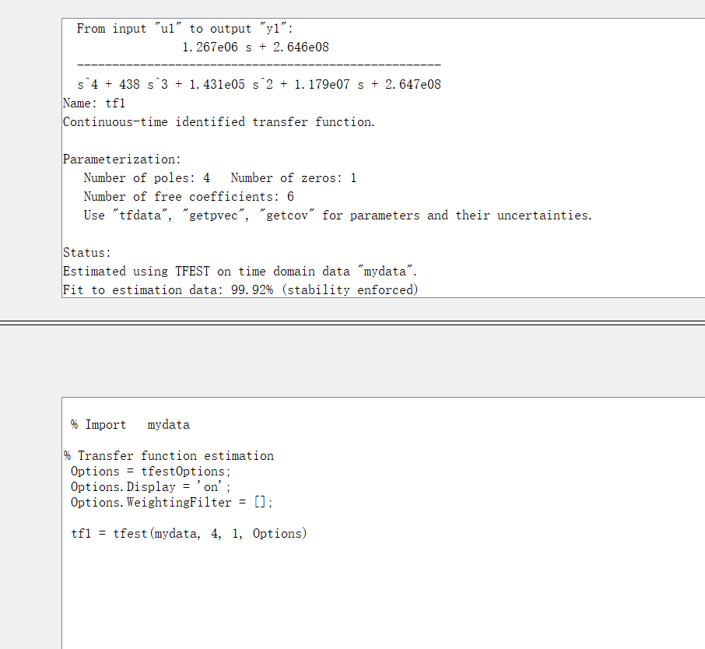

1.227e06 s^2 + 2.652e08 s + 2.731e05
s^5 + 431.7 s^4 + 1.421e05 s^3 + 1.179e07 s^2 + 2.652e08 s +2.731e05

